计算机科学与技术学院实验报告

实验题目：实验七 内存页面置换算法实验 |  | 学号： 201200302043
日期：2014.5.28 | 班级： 12级数字媒体 | 姓名： 修宇亮
Email：xyl421608878@126.com
实验目的：
加深对于存储管理的了解，掌握虚拟存储器的实现原理；观察和了解重要的页面 置换算法和置换过程。练习模拟算法的编程技巧，锻炼分析试验数据的能力。
硬件环境：
Macbook Pro
处理器 2.4 GHz Intel Core i7
内存 8 GB 1600 MHz DDR3
图形卡 Intel HD Graphics 4000 1024 MB
软件环境：
OS X 10.9.2 (13C64)
SHELL终端

实验步骤：
- 设置当前目录为/usr/Personal/Desktop/CodeFile/os/test7
- 通过shell终端vi命令创立并编写vmrp.h和vmrp.cc文件
- 创立makefile文件，编写项目管理文件
- 在终端中输入make命令，完成文件编译和组接
- 在终端输入./vmrp命令，运行程序，显示结果

执行结果如下：
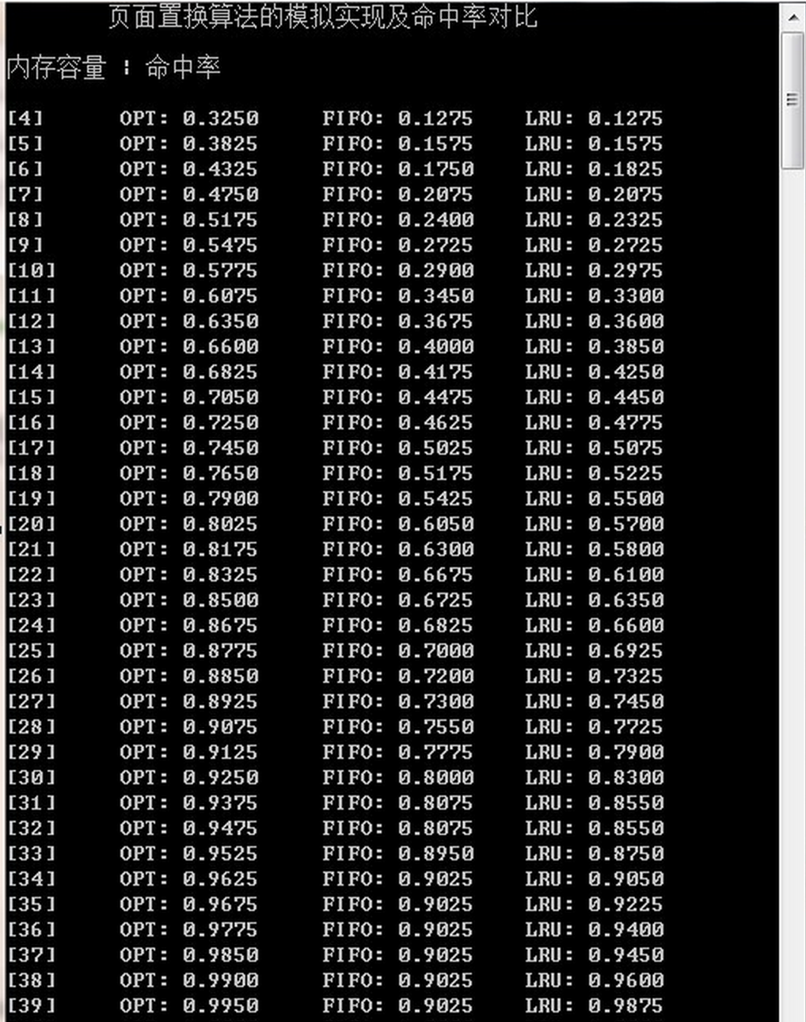

执行完后的文件分布：
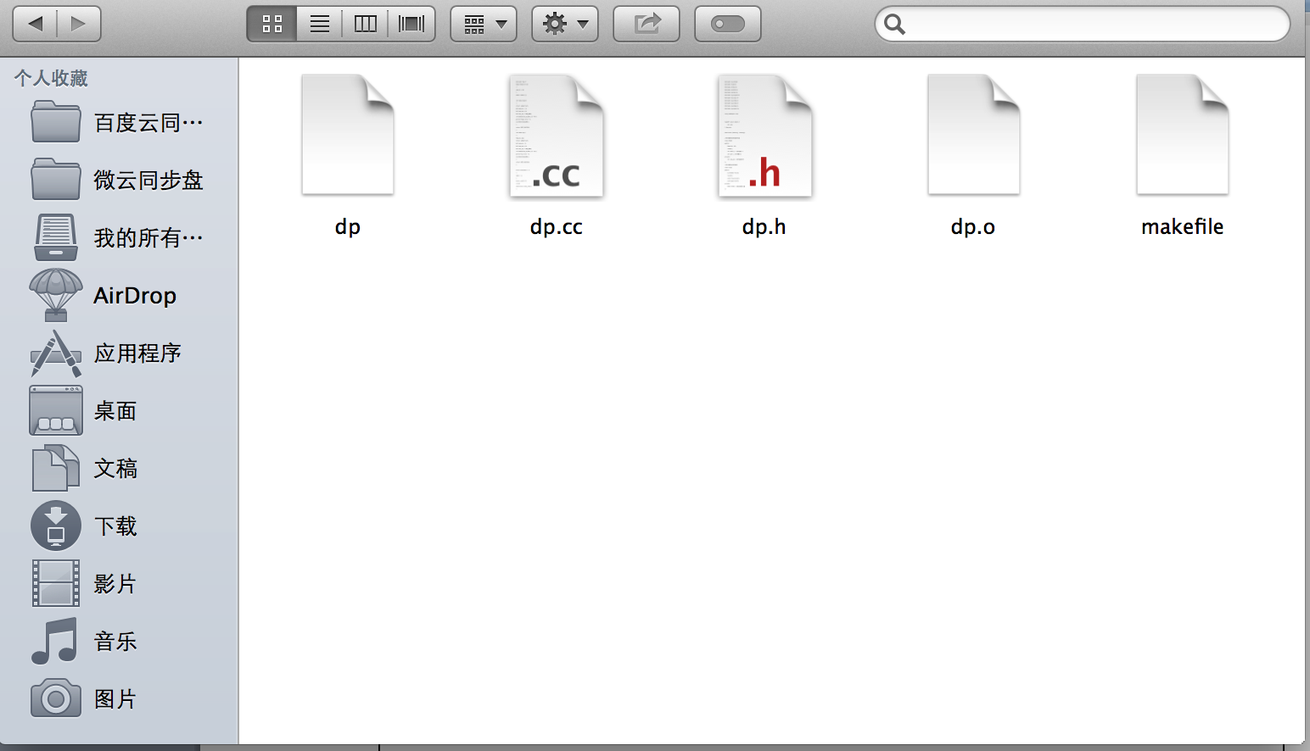

结论分析与体会：
依照软件工程原则，分析需求，画出程序结构图，将程序模块化，进行概要设计和详细设计，撰写实验报告同时编写程序代码，对编写完模块进行构件化处理，完善好接口，进行功能测试，不断发布可执行程序，然后组装、完善……历经了4个Beta版本之后，程序终于都大功告成了。
本次实验中体会最深刻的就是运用了构件化的方法来测试模块，否则面对如此可观的代码量，如果每次都是编写完一点功能或者编写完所有功能才进行测试，debug的话都不知道从哪儿找起了，特别对于编程水平不高的自己来说，这样做无疑是自掘坟墓，程序完成之日将遥遥无期。
总体来说，虽然题目难度远远超出自身预期，但是仍能凭借个人奋斗独立完成，我对于此次课程设计完成的质量以及自身的表现都感到十分的满意。

